Газета для заинтересованных родителей и настоящих педагогов
МУНИЦИПАЛЬНОГО ДОШКОЛЬНОГО ОБРАЗОВАТЕЛЬНОГО УЧРЕЖДЕНИЯ
«ДЕТСКИЙ САД №21» г. Ярославль

Невозможно жить на свете,
Не отдав часок газете,
Ведь газета – знает каждый –
Информатор очень важный
О событиях детского сада знать хотите?
В ноябрьский номерок вы загляните!

Выпуск № 3, ноябрь 2023
___________________________________________________________________________________________________________________

Тема номера:
«Лучше мамы – нет!»

Обойди весь мир вокруг,
Только знай заранее:
Не найдешь теплее рук. И нежнее маминых.
Не найдешь на свете глаз
Ласковей и строже.
Мама каждому из нас
Всех людей дороже.
Сто путей, дорог вокруг
Обойди по свету:
Мама - самый лучший друг,
Лучше мамы - нету!

Мама — самый родной и близкий человек. Мама — как много в этом слове уюта, тепла, любви. Мама для нас самая лучшая и красивая. В честь мам придумали светлый и добрый праздник — День матери, который в России отмечают в последнее воскресенье ноября. В этот день принято собираться в кругу семьи, поздравлять мам и говорить им много приятных слов.
Дорогие наши Мамы, поздравляем вас с Днём Матери и желаем душевных сил, жизненной мудрости, ангельского терпения, женского счастья, взаимной любви и домашнего уюта. Спасибо Вам, Родные, за то тепло, нежность, ласку и заботу, которые Вы так искренне нам отдаёте. Желаем Вам, наши дорогие, всегда и везде чувствовать себя нужными и любимыми.

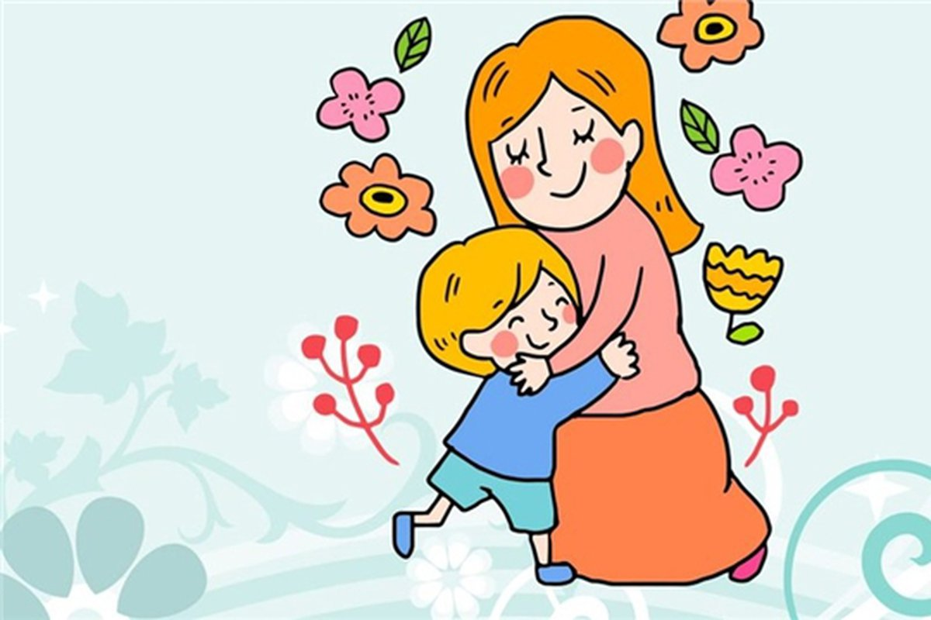

В этом выпуске:
Рубрика «Мир вокруг нас» - «Как животные готовятся к зиме»
Рубрика «Азбука Безопасности» - «Безопасность на льду»
Рубрика «Родителям на заметку» - «Поговори со мною, мама»
Рубрика «Энциклопедия почемучек» - «Что такое снег и почему он белый?»
Рубрика «В мире детских увлечений – «Подарок для мамы»
Рубрика «Совместный просмотр» - «Самые добрые и трогательные мультфильмы про маму»
Рубрика «Мы здоровыми растём» - «Особенности детского иммунитета»
Рубрика «Поздравляем!»

Рубрика «Мир вокруг нас»
«Как животные готовятся к зиме»
Зимняя пора является тяжелым временем для животных. Им холодно и трудно найти пищу, поэтому звери делают запасы на этот период.
Кто первым готовится к зиме
Некоторые из зверей начинают подготовку еще летом. Первыми готовятся грызуны мыши, бурундуки, сурки. В летнюю пору они собирают и откладывают в норки орехи, семечки. Имея запасы, они всю зиму сидят в своих «жилищах», большую часть времени грызуны спят. Животные просыпаются для того, чтобы поесть.
Медведи в зимнюю пору
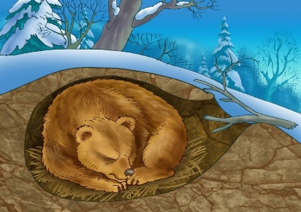
Медведи готовят к зиме берлогу. Они находят рвы, пещеры и утепляют их. Чтобы сделать «постель» мягкой, они собирают листья, мох, еловые ветви. При появлении снега, животное маскирует свое жилье и сберегает в нем тепло.
Мишки не готовят запасов пищи на зиму. Осенью они активно едят орехи, рыбу для накопления большого жирового запаса для зимовки. Хищник в холодный период не спит, а находится в состоянии дремоты. Когда понадобится, он выходит из берлоги. Медведица именно зимой обзаводится потомством.
Подготовка белок к зиме
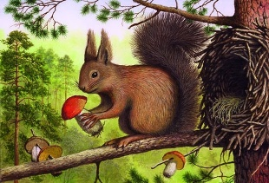
Осенью белки запасаются на зиму семенами, орехами, желудями. В рационе этого вида животных есть грибы. Белки их развешивают между ветвей деревьев. Рыжая обитательница леса зимой обходится без спячки, большую часть холодного времени она находится в дупле, которое устраивает высоко на дереве. Белка рыжую шкурку меняет на сероватый мех. Такая маскировка нужна для защиты от хищников.
Как готовятся к зиме ежи
Активный цикл ежей длится 4-7 месяцев, продолжительность зависит от климатических условий. Период условно делится на 3 части: пробуждение, репродуктивное время, подготовка к зиме. Летом ежики обходятся без жилища, осенью они начинают его строить, чтобы подготовиться к зимней спячке. От того, насколько эффективно пройдет этот период, зависит пробуждение животных весной.
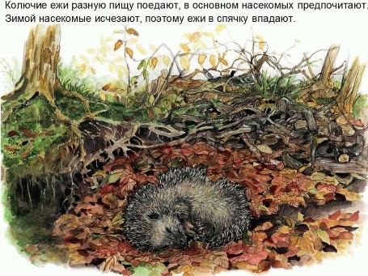
Они поселяются в глубоких норах (около 1,5м). Пищи ежи не готовят, до наступления зимы звери живут за счет накопленного жирового запаса. Жир накапливается под кожей и во внутренних органах. Осени они много едят и становятся на вид круглыми, в отличие от весеннего периода, когда становятся плоскими от голода. Зимой у них также происходит линька и меняется волосяной покров.
Зайцы
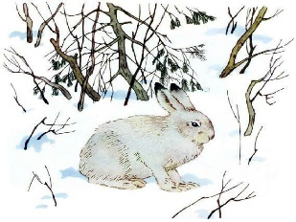
Зайцы-беляки линяют к зиме и переодеваются в зимние шубы. Серые летние меняют на белые пушистые. Это отличная маскировка от хищников в лесу. Забавные грызуны не впадают в спячку, всю зиму проводят активно, питаясь корой деревьев, семенами и жухлой травой, укрытой снегом.

Рубрика «Азбука Безопасности»
«Безопасность на льду»
Ежегодно в осенне-зимний период на водных объектах гибнут люди, в том числе дети. Несоблюдение правил безопасности на водных объектах в данный период часто приводит к трагедии. Чтобы избежать несчастного случая, родителям необходимо уделять внимание своим детям.
Уважаемые родители! Не оставляйте детей одних!
Взрослому человеку вполне понятно, что передвижение по льду связано с большой опасностью. Необходимо объяснить ребёнку, что игры на льду – это опасное развлечение. Не всегда осенний лед под тяжестью человека начинает трещать, предупреждая об опасности, а сразу может провалиться. Следует рассказывать детям об опасности выхода на непрочный лёд, интересоваться, где ребёнок проводит своё свободное время, не допускать нахождение детей на водоёмах в осенне-зимний период. Особенно недопустимы игры на льду!
Легкомысленное поведение детей, незнание и пренебрежение элементарными правилами безопасного поведения - первопричина грустных и трагических последствий.
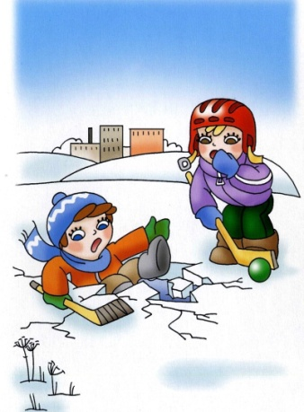
Чтобы избежать опасности, запомните:
• осенний лёд становится прочным только после того, как установятся непрерывные морозные дни;
• безопасным для человека считается лёд толщиной не менее 7 см;
• переходить водоёмы нужно в местах, где оборудованы специальные ледовые переправы. В местах, где ледовые переправы отсутствуют, при переходе следует обязательно проверять прочность льда палкой;
• лёд непрочен в местах быстрого течения, стоковых вод и бьющих ключей, а также в районах произрастания водной растительности, вблизи деревьев, кустов;
• крайне опасен лёд под снегом и сугробами, а также у берега.
Что делать, если Вы провалились и оказались в холодной воде:
• не паникуйте, не делайте резких движений, дышите как можно глубже и медленнее;
• раскиньте руки в стороны и постарайтесь зацепиться за кромку льда, предав телу горизонтальное положение по направлению течения;
• попытайтесь осторожно налечь грудью на край льда и забросить одну, а потом и другую ноги на лёд;
• выбравшись из полыньи, откатывайтесь, а затем ползите в ту сторону, откуда шли: ведь лёд здесь уже проверен на прочность.
В любом случае при возникновении чрезвычайной ситуации необходимо срочно позвонить по телефону: 112.
Взрослые, не будьте равнодушными, пресекайте попытки выхода детей на лёд, беспечность может обернуться трагедией!

Рубрика «Родителям на заметку»
«Поговори со мною, мама»
«Разговор с ребёнком — это безделье пустая трата времени», - думают многие родители, но с таким мнением нельзя согласиться. Разговор с ребёнком – это сбережение и укрепление контакта, эмоциональная потребность обеих сторон, жизненная необходимость. Родителям кажется, что они говорят с ребёнком много. Однако именно общения с родителями малышу часто и недостаёт.
С детьми нужно говорить, при этом обязательно выслушивать их ответы: ведь ребёнок нуждается в собеседнике! При общении надо учитывать, что официальный тон недопустим. В повседневном общении со взрослым ребёнок учится познавать мир, приобретать жизненный опыт, усваивать
нормы поведения. В разговоре с ним родители дарят ему уверенность не в завтрашнем, а в сегодняшнем дне, уверенность в том, что есть судьба и семья, есть биологическая сила слова, есть поддержка. В настоящее время родители, как правило, поставлены в достаточно жёсткие условия: работают с утра до вечера; придя домой, «уходят» в свои компьютеры, ноутбуки, телевизоры, предпочитая их внутрисемейному общению. И нисколько об этом не жалеют, думая, что у их ребенка есть всё.
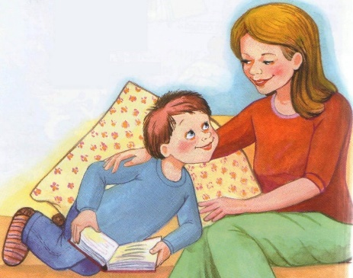
Однако близкие люди, находясь рядом друг с другом, практически не разговаривают, что не может не отразиться на речевом и общем развитии ребёнка. Живое общение не может заменить никакое, даже совершенное техническое устройство. Не надо молчать, а нужно больше говорить! Речевое общение взрослого и ребёнка в процессе жизнедеятельности позволяет дошкольнику овладевать фразовой речью, а также различными формами речевой коммуникации. Дети получают больше шансов для развития полноценного общения, если родители сами творят, вовлекая в процесс всю семью, читают вслух, лепят, устраивают концерты, сочиняют сказки, поют хором. Живые впечатления, подкреплённые выразительными замечаниями, художественные образы литературных произведений – вот источники развития речи детей.
Уважаемые родители, говорите с ребёнком, вместе рассматривайте иллюстрации в книгах и беседуйте о том, что на них нарисовано, путешествуйте по сказкам, сочиняйте рассказы, озвучивайте героев произведений, мастерите с детьми игрушки.
Проводите как можно больше времени с ребёнком, внимательно слушая его и отвечая на его вопросы. Чтение, рассказывание сказок, стихов, рассказов должны стать семейной традицией, ритуалом, которого ребёнок очень ждёт. Не забывайте хвалить ребёнка, это залог его будущего успеха. Помните, что для ребёнка очень важно общение именно с вами!

Рубрика «Энциклопедия почемучек»
«Что такое снег и почему он белый?»
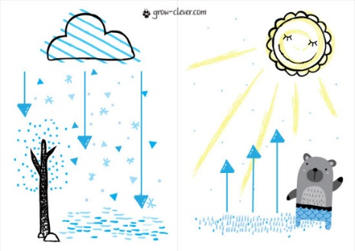
Снежинки образуются точно так же, как и капельки дождя: из морей и океанов вода испаряется и поднимается на небо, там она остывает и собирается в капельки. Когда очень холодно, капли воды замерзают в кристаллики льда. Они выпадают на землю в виде снега. Растаявший снег испаряется или стекает в ручьи, откуда снова начинает свой путь на небо.

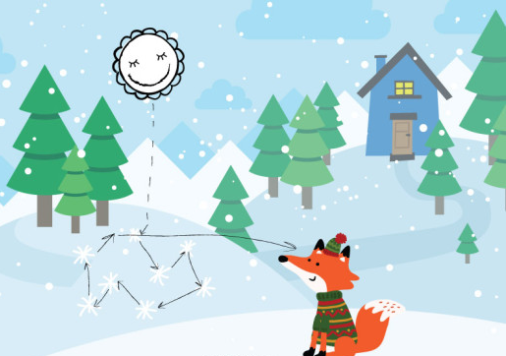
Если снежинки и капельки одной природы, то почему капельки прозрачные, а снежинки белые? Дело в том, что каждая отдельная снежинка сама по себе прозрачная, но вместе они падают на землю в хаотичном порядке и образуют рыхлую массу. Снежинки лежат друг ко другу под разными углами. Солнечный свет отражается сначала в одной снежинке, затем в другой и так далее, пока не направится обратно. Получается, что снег полностью отражает солнечный свет, а так как лучи солнца белого цвета, то и снег белый. Если бы лучи нашего Солнца были жёлтыми и красными, то и снег тоже был бы жёлтым или красным. На закате или восходе, когда мы видим розовые лучи солнца, снег тоже становится розовым.

Рубрика «В мире детских увлечений»
«Подарок для мамы»

На свете добрых слов живёт немало,
Но всех добрее и нежней одно –
Из двух слогов простое слово «мама»,
И нет слов, роднее, чем оно!

Для каждого ребёнка мама — это самый близкий и родной человек. С раннего детства и до самой старости мы чтим и уважаем наших мам. А в конце ноября есть замечательный праздник «День Матери». В этот день мы поздравляем наших мам. И не важно, взрослый ты, или ребёнок - у каждого она любимая, родная. Все мамы любят получать подарки. А уж если подарок сделан своими руками – вдвойне приятно.
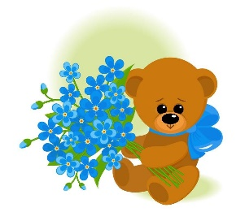
Главным символом этого праздника является плюшевый мишка с незабудкой в лапе. И это не случайно, незабудка – легендарный цветок, который, по поверьям, обладает чудесной силой возвращать память людям, забывшим своих родных и близких.
Предлагаем Вам несколько идей по изготовлению подарков.

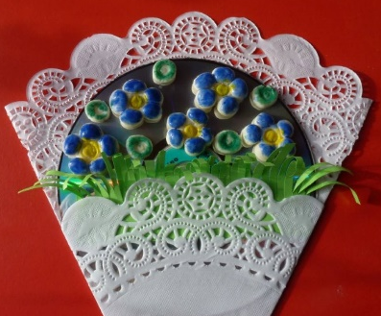

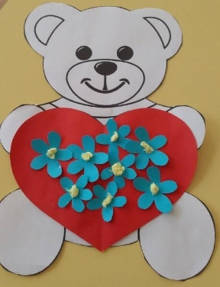

Успехов в творчестве!!!

«Совместный просмотр»
«Самые добрые и трогательные мультфильмы про маму»
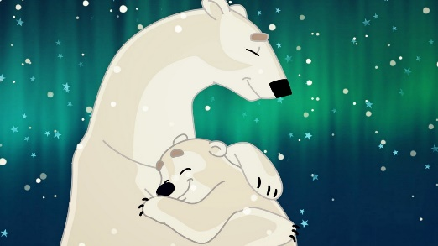
Мама для мамонтёнка.
Очень добрый мультик о мамонтенке, который ищет маму. Только нашел он не свою родную маму, а слониху, которая решила воспитать мамонтенка, как своего.

Умка.
Этот мультфильм о доброте и заботе мамы-медведицы, которая рассказывала медвежонку, как устроен этот мир и как важно быть добрым и дружелюбным.

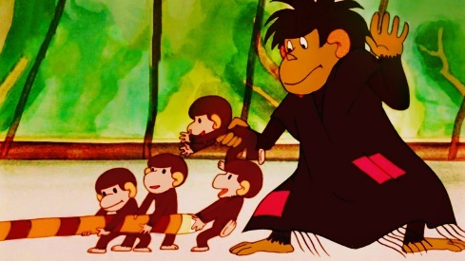
Осторожно, обезьянки.
Как точно этот мультфильм показывает будни многодетной мамы. Если у тебя больше двоих детей, то в этом мультике ты точно узнаешь себя. Посмотрев, понимаешь, как много делала для нас мама в детстве.
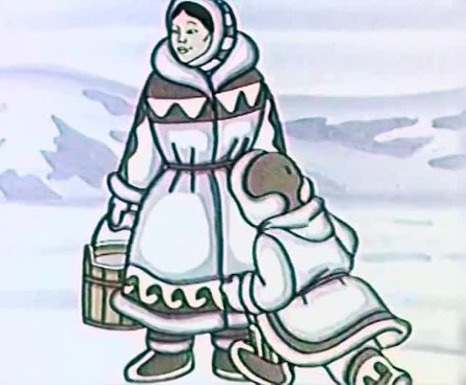
Северная сказка.
Поучительный мультфильм о том, как у детей заболела мама, но никто на это не обращал внимания и не дал ей попить воды, когда она просила. Тогда она превратилась в птицу и улетела в тундру. Учит ценить мам, а также не становиться для своих детей домработницей, а воспитать трудолюбивыми, понимающими и любящими.
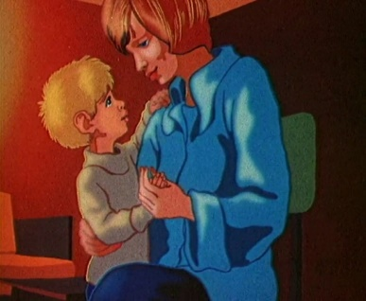
И мама меня простит.
Советский мультфильм о том, как мальчик обиделся на маму, решил уйти в тайгу, и что из этого вышло.

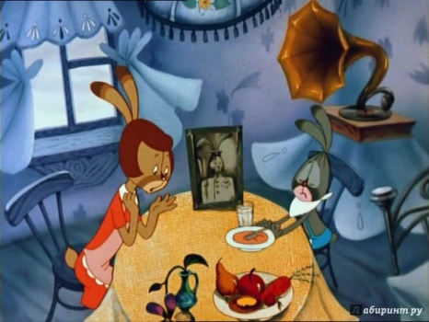

Зайчонок и муха.
Мультфильм про маленького зайчонка, который не хотел кушать, и всю еду выбрасывал в окно, чтоб мама не догадалась. А там под окном сидела муха, которая, наоборот, покушать очень любила, и уж она-то с удовольствием съедала всё, что мама-зайчиха приготовила для своего сыночка

Приятного просмотра!

Рубрика «Мы здоровыми растём»
«Особенности детского иммунитета»
Все дети болеют, и, к сожалению, этого не избежать. Только все болеют по-разному. Одни легко переносят любой недуг и быстро выздоравливают, а другие, наоборот, ещё не успев окончательно окрепнуть после одной болезни, уже подхватывают другую. Причём, даже легкую простуду они переносят очень тяжело и с осложнениями. Это и есть ослабленный иммунитет.
Признаки ослабленного иммунитета
Вирусные заболевания появляются более 4—5 раз в течение года. Долгое восстановление после болезни. Грибковые инфекции, лечить которые приходится довольно долго. Аллергическая реакция на различные продукты питания или лекарства. Ребёнок быстро утомляется, капризничает, постоянно хочет спать, но при этом его сон довольно неспокойный, с частыми пробуждениями. У ребёнка часто возникают проблемы с кишечником - то запор, то жидкий стул.
Почему иммунитет снижается?
Существует множество причин, ведущих к нарушению иммунного статуса вашего малыша. Наиболее распространёнными из них являются: неправильное применение лекарственных препаратов; нарушение работы желудочно-кишечного тракта; плохая экология; родовая травма; сильная психологическая травма; осложнения во время беременности (особенно на 20—28 неделе); наследственная предрасположенность; недостаток витаминов; непродолжительное грудное вскармливание (менее 6 месяцев).
Как помочь ребёнку пережить смену сезонов без болезней и ущерба для здоровья?
Эффективное закаливание для укрепления иммунитета пока не придумано. Учтите, что закаливание нужно проводить регулярно, а не только перед «опасным межсезоньем». Также следует соблюдать несколько правил, которые повысят сопротивляемость организма в осенне-зимний период.
Прежде всего, стоит обратить внимание на рацион малыша. Нехватка витаминов - основной враг детского здоровья. Авитаминоз — это болезненное состояние, возникшее из-за недостаточного поступление в организм определенных ферментов. И это нельзя оставлять без внимания, не придавая этому большого значения. Ведь детский организм интенсивно растёт и витамины ему нужны постоянно. А нехватка минералов, витаминов и микроэлементов может отрицательно сказываться на развитии ребёнка и в работе всех органов и систем его организма.
Чтобы ребёнок чувствовал себя хорошо нужно, чтобы в его питании присутствовали фрукты, овощи.
витамин С - содержится в облепихе, яблоках, щавели
витамин Д — это рыбий жир, молоко, печень
витамин А - свекла, крапива, морковь
витамин В1 - овёс, гречка, орехи
витамин Е - шиповник, растительное масло

Из фруктов и овощей, стимулирующими иммунитет ребёнка, являются морковь, зелень, бобы и апельсины. Не стоит забывать и о кашах: овсяной, рисовой, гречневой.
Сон и свежий воздух.
Позволяйте ребенку, как следует высыпаться, укладывайте его спать пораньше. Дети в осенне-зимний период должны спать не менее 10 часов в сутки. Если количество сна у ребёнка недостаточное, ему грозит быстрое переутомление и подверженность инфекциям. Уделите должное внимание пребыванию ребёнка на свежем воздухе и сами подавайте ему пример активности, вместе бегайте на улице, играйте в подвижные игры, просто гуляйте на большие расстояния.

Рубрика «ПОЗДРАВЛЯЕМ!»
Поздравляем именинников ноября всех групп детского сада
с Днём рождения!!!

Разве могут быть сомнения,
В том, что лучше всех ты в мире,
Наступил твой День рождения,
Раскрывай ладошки шире,
Принимай скорей подарки
И, конечно, поздравления.
Будет радостным и ярким
Пусть сегодня настроение!

Редакция газеты:
Кондрашкина Ю.Н.
Фёдорова Е.Н.

